EmotionCLIP-ReID
Research problem  FER in-the-wild kém ổn định khi tín hiệu biểu cảm bị che khuất, biến dạng bởi góc nhìn, nhiễu bởi domain shift và mơ hồ ở nhãn. | Research gaps  Thiếu cơ chế neo visual features vào tín hiệu emotion/AU có nghĩa; robustness thường chưa được chứng minh bằng subset khó và ablation rõ. | Proposal hướng hiện tại  Dùng scaffold hai giai đoạn của CLIP-ReID, nhưng anchor được định nghĩa lại bằng emotion/AU semantic descriptors.

1. Bối cảnh nghiên cứu
Các tài liệu về công trình liên quan từ sáu nhánh: CLIP/VLM adaptation, ReID có hướng dẫn ngôn ngữ, CLIP-based FER/DFER, AU/FACS semantics, uncertainty-aware FER và multimodal MER. (https://docs.google.com/spreadsheets/d/1OLK4qL0ZbwUnuQvFY0kdNX6GlC_DID6_/edit?usp=sharing&ouid=117821672352152138264&rtpof=true&sd=true)
Thách thức FER | Hướng xử lý hiện tại | Research Gap | Proposal
Che khuất vùng mắt/miệng | Multi-branch feature, cross-attention, channel-spatial fusion [1], [2] | Đặc trưng local vẫn có thể thiếu ràng buộc ngữ nghĩa. | Cần gắn visual cue với emotion/AU descriptors để tăng khả năng diễn giải.
Pose lệch và self-occlusion | Pose-invariant attention, frontalization, multi-view fusion [3]-[5] | Yêu cầu thêm tiền xử lý, dữ liệu hoặc thiết bị. | Cần kết hợp global context với local/AU-aware alignment.
Identity, background và domain shift | Identity normalization, augmentation, domain generalization [6] | Pipeline phụ làm tăng độ phức tạp. | Semantic anchors có thể giảm phụ thuộc vào shortcut thị giác.
Label ambiguity và overconfidence | Label distribution, uncertainty learning, auxiliary AU graph [7]-[10] | Calibration chưa tạo ra semantic representation. | Uncertainty nên là nhánh phụ sau semantic alignment.

Các nhánh này cùng làm rõ một vấn đề trung tâm của FER in-the-wild: mô hình cần bám vào tín hiệu biểu cảm có nghĩa để ổn định hơn dưới che khuất, lệch góc nhìn và domain shift.
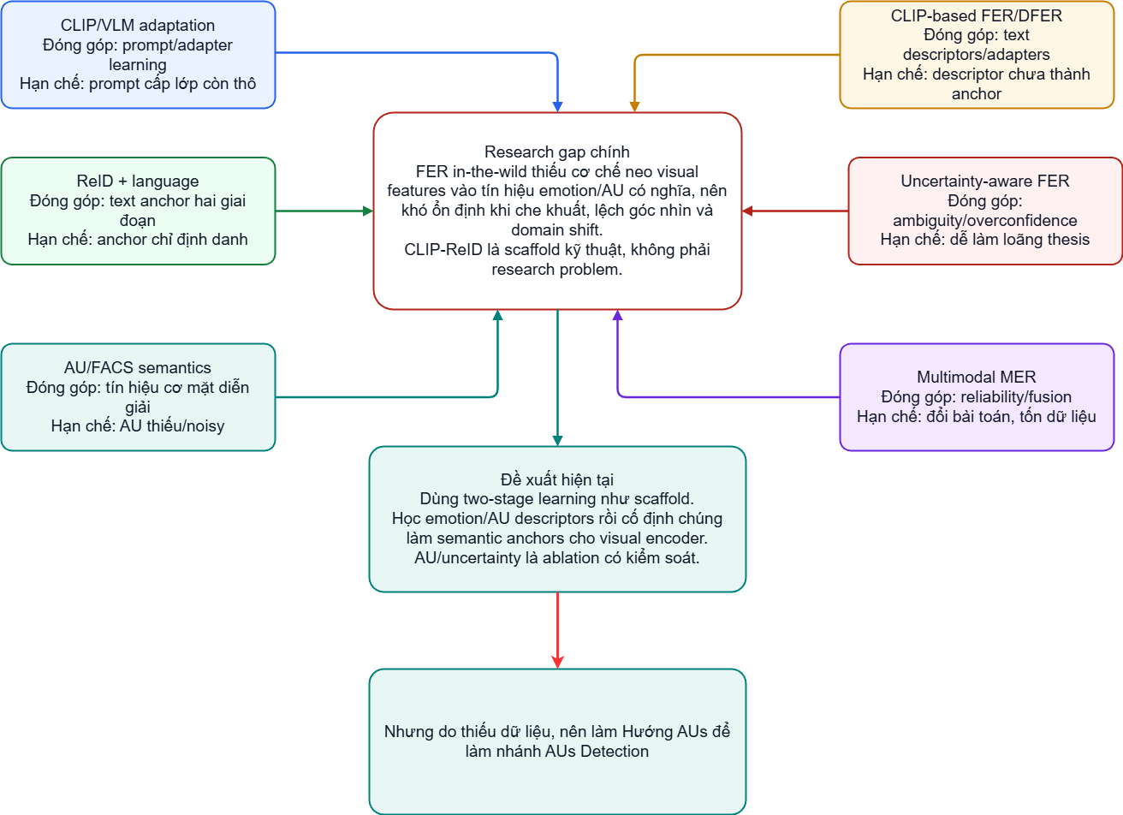
Hình 1. Bối cảnh nghiên cứu và research gap trung tâm.

2. Research gaps trong bối cảnh
Bảng dưới đây gom lại từng gap theo bốn lớp: bối cảnh cụ thể trong literature, hệ quả với FER in-the-wild.
Gap | Bối cảnh / khoảng trống cụ thể | Hệ quả với FER in-the-wild | Cách trả lời và bằng chứng cần có
G1. Descriptor ngữ nghĩa biểu cảm còn yếu | Nhiều hướng CLIP-FER chỉ dùng class-name prompt như happy/sad/angry hoặc mô tả ngắn ở cấp lớp. Các prompt này chưa mô tả rõ AU/vùng cơ mặt; còn ID-token của CLIP-ReID là anchor định danh, không mang nghĩa biểu cảm. | Mô hình có thể tăng accuracy nhưng khó giải thích vì không biết visual feature đang bám vào tín hiệu mắt, miệng, lông mày hay chỉ học shortcut theo dataset. Khi bị che khuất hoặc lệch góc nhìn, tín hiệu mỏng này dễ mất ổn định. | Xây dựng emotion/AU semantic descriptors gồm emotion label, mô tả vùng cơ mặt và AU/pseudo-AU có điều kiện. So sánh class prompt, learned emotion descriptor và AU descriptor; kiểm bằng macro-F1, balanced accuracy, retrieval ảnh-descriptor và visualization.
G2. Descriptor chưa trở thành anchor huấn luyện | CLIP-FER/adapters thường dùng text như cue phụ hoặc prompt để cải thiện biểu diễn, nhưng chưa cố định descriptor thành anchor ổn định dẫn hướng image encoder. CLIP-ReID có ý tưởng two-stage anchoring, nhưng anchor gốc phục vụ ID, không phục vụ FER. | Khó chứng minh text side thật sự kéo visual embedding về vùng ngữ nghĩa biểu cảm. Nếu chỉ cải thiện classifier, đóng góp sẽ bị hiểu là thêm adapter/loss chứ chưa giải quyết robustness và interpretability. | Giữ scaffold hai giai đoạn: Stage 1 học descriptor khi đóng băng encoder; Stage 2 cố định descriptor và fine-tune visual branch bằng L_cls + beta L_i2t. Ablation: no-fixed descriptor, no-I2T, class prompt, learned descriptor.
G3. AU/FACS hữu ích nhưng không luôn sẵn | AU/FACS giúp diễn giải biểu cảm, nhưng nhiều FER dataset không có AU label; pseudo-AU có thể nhiễu khi mặt bị che, pose lệch, ảnh mờ hoặc ánh sáng kém. Nếu bắt buộc AU thật, proposal dễ bị phụ thuộc detector ngoài. | Phạm vi áp dụng bị hẹp và dễ bị phản biện về nguồn nhãn AU. Pseudo-AU nhiễu có thể làm descriptor sai hướng, khiến kết quả kém hơn dù ý tưởng có vẻ hợp lý. | Trong v1, emotion descriptor là lõi; AU/pseudo-AU là prior có điều kiện và ablation riêng. Dùng confidence threshold/missing-AU mask, báo cáo with/without AU, phân tích noise sensitivity và lỗi theo AU khó.
G4. Robustness dễ bị claim chung chung | FER in-the-wild chịu occlusion, pose/viewpoint shift, illumination, low-resolution, domain shift và label ambiguity. Nhiều nghiên cứu vẫn chủ yếu báo accuracy tổng; uncertainty hoặc multimodal nếu đưa quá sớm sẽ làm lệch trọng tâm. | Accuracy tổng không đủ chứng minh mô hình bền vững hoặc có thể diễn giải. Mô hình có thể overconfident trên mẫu mơ hồ/che khuất, trong khi claim robustness thiếu bằng chứng theo subset khó. | Tạo hoặc lọc subset occlusion/pose/low-confidence; báo cáo macro-F1/balanced accuracy theo subset, confusion matrix, ECE/NLL và uncertainty-quality curve. Chỉ giữ uncertainty khi cải thiện calibration sau baseline semantic alignment.

3. Research problem
Research problem: Trong điều kiện thực tế (in-the-wild), nhận dạng biểu cảm khuôn mặt thường kém ổn định vì tín hiệu biểu cảm cục bộ bị che khuất, biến dạng bởi thay đổi góc nhìn, nhiễu bởi domain shift và chịu ảnh hưởng của nhãn cảm xúc mơ hồ (thiếu mô tả ngữ cảnh).
Mục tiêu nghiên cứu: xây dựng một mô hình FER có khả năng nhận diện ổn định hơn và có thể diễn giải dựa trên tín hiệu biểu cảm có nghĩa, thay vì chỉ tối ưu độ chính xác tổng trên ảnh tương đối sạch.
- Đầu vào: ảnh khuôn mặt, nhãn cảm xúc; AU thật hoặc pseudo-AU tùy thuộc vào data.
- Đầu ra: dự đoán cảm xúc, embedding ảnh bám vào semantic descriptor, dự kiến bổ sung tín hiệu uncertainty như là module nâng cao, em sẽ làm rõ vấn đề này lại.
- Các chỉ sô đánh giá dự kiến: macro-F1/balanced accuracy, ablation descriptor. (Đang nghiên cứu thêm)

4. Proposal hướng nghiên cứu
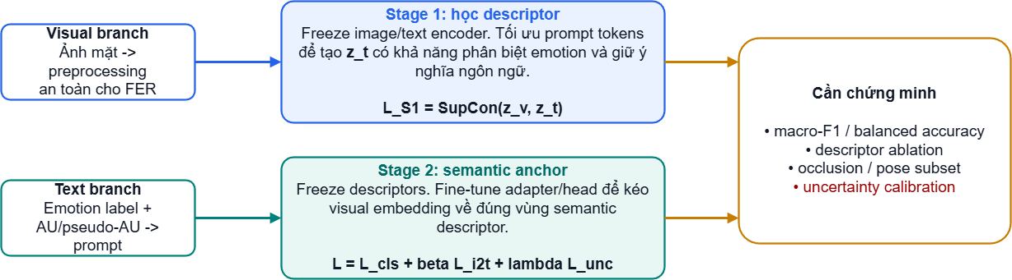
Hình 3. Pipeline đề xuất hiện tại ở mức trình bày giản lược.
Stage 1 học descriptor cảm xúc bằng CLIP text encoder. Stage 2 cố định descriptor đó để kéo visual embedding về vùng ngữ nghĩa đúng thông qua classification loss và image-to-text alignment. Vì vậy, descriptor anchoring là hướng giải quyết cho problem FER in-the-wild, không phải cách phát biểu của problem.
Phạm vi | Nội dung
Lõi cần chứng minh | Emotion/AU descriptors có giúp visual encoder bám tín hiệu biểu cảm tốt hơn dưới occlusion, pose shift và domain shift hay không.
Đang code | Aus detection
Đang code | FER dataloader, CLIP visual/text, emotion prompt learning, fixed descriptor, I2T loss, macro-F1/balanced accuracy.
Dự kiến nếu nhánh Aus hiệu quả | AU/pseudo-AU prompts, expression-aware adapters, local patch-to-text alignment, uncertainty/EDL.

5. Nguồn tham khảo
[1] S. Guo et al., "Facial expression recognition under occlusion conditions based on multi-feature cross-attention," Journal of Intelligent & Fuzzy Systems, 2024. Available: https://doi.org/10.3233/JIFS-233748
[2] Y. Cheng and D. Kong, "CSINet: Channel-Spatial Fusion Networks for Asymmetric Facial Expression Recognition," Symmetry, 2024. Available: https://doi.org/10.3390/sym16040471
[3] C. Liu, X. Liu, C. Chen, and K. Zhou, "Deep Global Multiple-Scale and Local Patches Attention Dual-Branch Network for Pose-Invariant Facial Expression Recognition," Computer Modeling in Engineering & Sciences, 2024. Available: https://doi.org/10.32604/cmes.2023.031040
[4] O. Ikne, B. Allaert, I. M. Bilasco, and H. Wannous, "eMotion-GAN: A Motion-based GAN for Photorealistic and Facial Expression Preserving Frontal View Synthesis," arXiv preprint arXiv:2404.09940, 2024. Available: https://arxiv.org/abs/2404.09940
[5] J. Chen and S. Dey, "Graph-Based Multi-Modal Multi-View Fusion for Facial Action Unit Recognition," IEEE Access, 2024. Available: https://doi.org/10.1109/ACCESS.2024.3401168
[6] H. Liu et al., "Norface: Improving Facial Expression Analysis by Identity Normalization," Proc. European Conf. Computer Vision (ECCV), 2024. Available: https://www.ecva.net/papers/eccv_2024/papers_ECCV/html/7224_ECCV_2024_paper.php
[7] Y. Liu, X. Zhang, J. Kauttonen, and G. Zhao, "Uncertain Facial Expression Recognition via Multi-task Assisted Correction," arXiv preprint, 2022.
[8] Zhang et al., "MAN: Mining Ambiguity and Noise for Facial Expression Recognition in the Wild," Pattern Recognition Letters, 2022.
[9] N. Le et al., "Uncertainty-Aware Label Distribution Learning for Facial Expression Recognition," Proc. IEEE/CVF Winter Conf. Applications of Computer Vision (WACV), 2023.
[10] D. Li, W. Xiong, T. Luo, and L. Zhang, "3WAUS: A Novel Three-Way Adaptive Uncertainty-Suppressing Model for Facial Expression Recognition," Information Sciences, 2024.

